Llegada la finalización de la versión anterior, el siguiente paso dada la complejidad que se avecinaba en cuanto a la administración de los datos y la interfaz a proponer al usuario, se pensó en la creación de un segundo prototipo orientado a establecerse en un principio como el final en cuanto a apariencia.

La programación sobre una plantilla web establecida facilitaría el desarrollo de la aplicación de una forma más concreta, y nos permitiría poner los pies en la tierra en cuanto a los objetivos que buscábamos en un principio, pudiendo discernir ya de primera mano cuales de estos son factibles, o cuales de estos podrían estar limitados por la tecnología o la prestaciones pensadas en un inicio para el usuario.

De este modo se decidió comenzar con los siguientes pasos:

-Creación de una interfaz, con objeto principal y destacado una hoja en blanco sobre la que trabajar.

-Traspaso de distintos dashboards del prototipo anterior.

-Creación de las tres principales gráficas que representará el programa.

-Permitir la personalización de dichas gráficas como en el prototipo anterior

-Buscar los primeros eventos relacionales entre las gráficas que permitan escarbar entre los datos.

Bootstrap nos da la posibilidad de crear una plantilla simple en la que trabajar, gracias a la cual podemos crear fácilmente nuestro propio dashboard en poco tiempo, para seguidamente añadir otras posibilidades más prácticas.

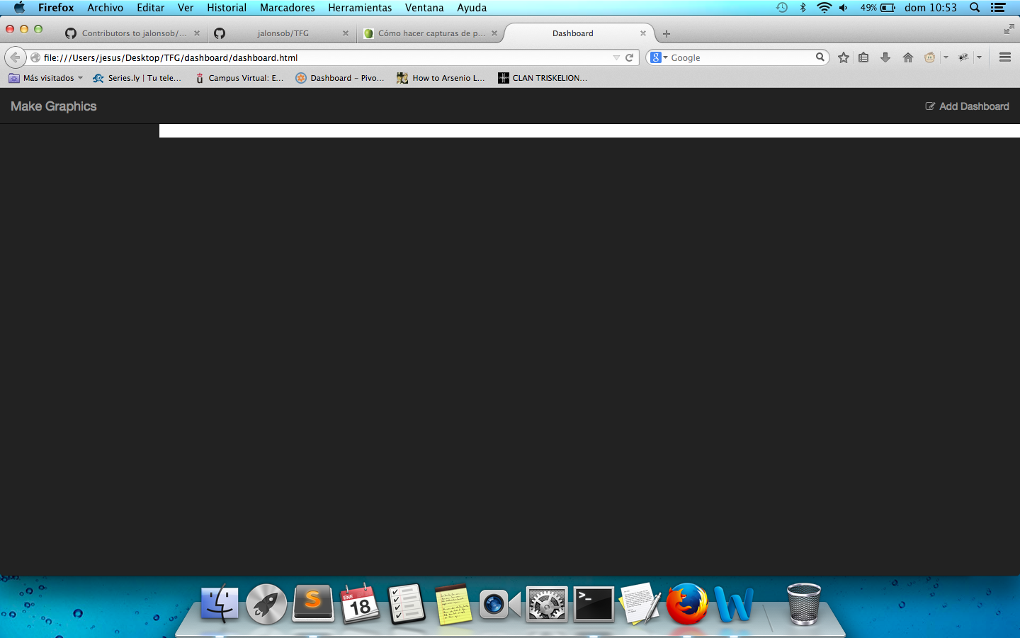

En el mismo escenario hemos establecido la posibilidad de crear distintos dashboards para poder trabajar de manera paralela con gráficas personalizadas que pueden estar orientadas a distintos ámbitos.

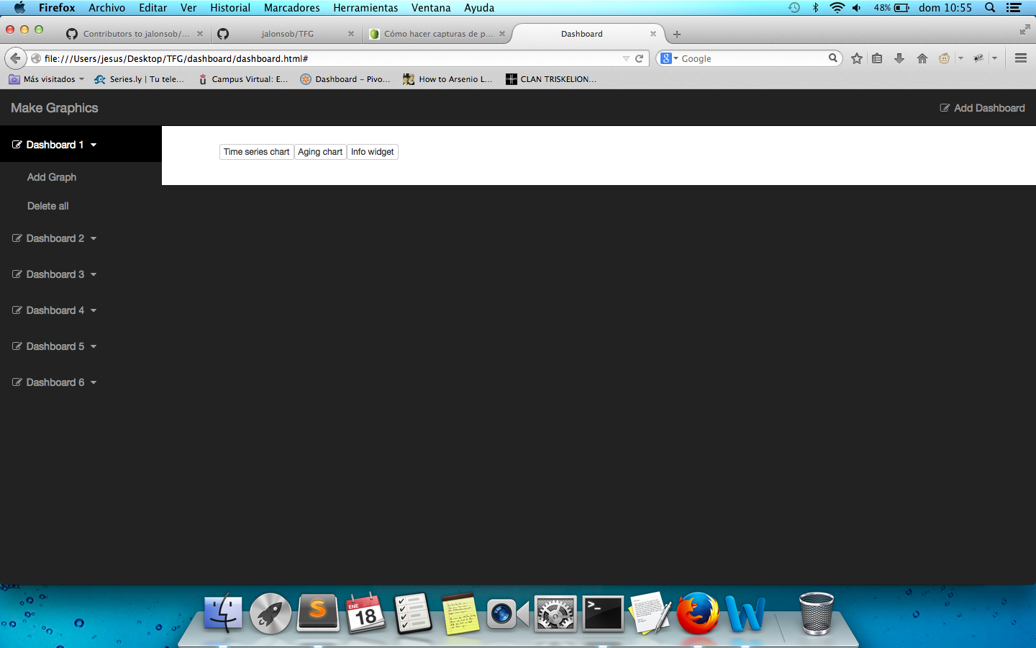

Como se observa en la figura anterior, se ha dado la posibilidad de crear distintos tipos de gráficas las cuales dependen de los json apropiados en cada una de ellas. Es decir, una gráfica toma datos de dónde los necesita de manera inteligente, y no tomándolos de un único json.

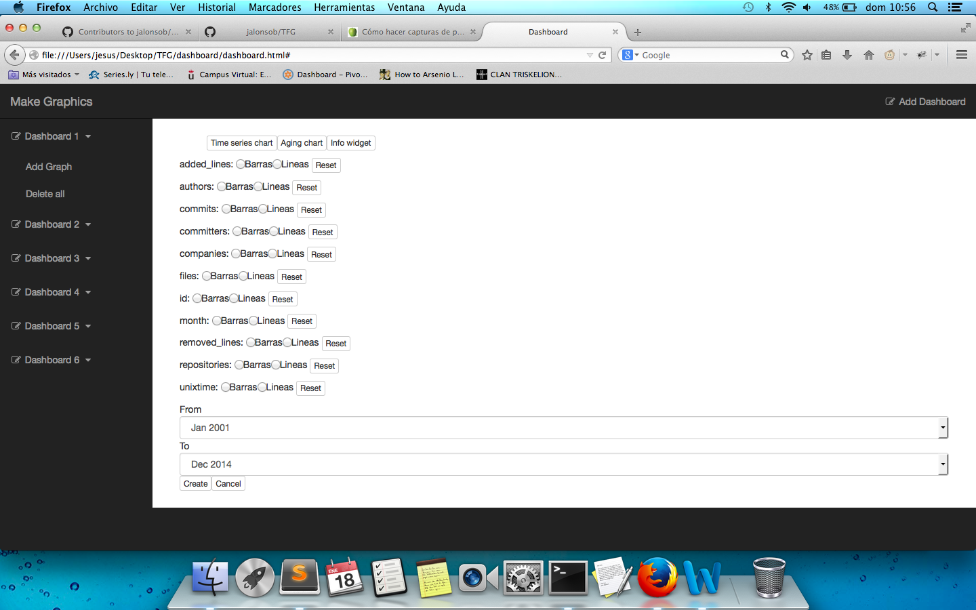

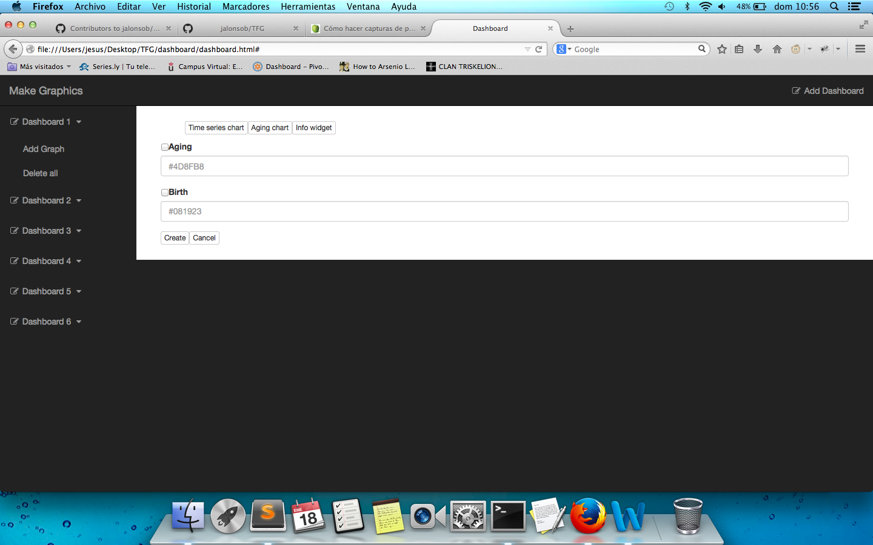

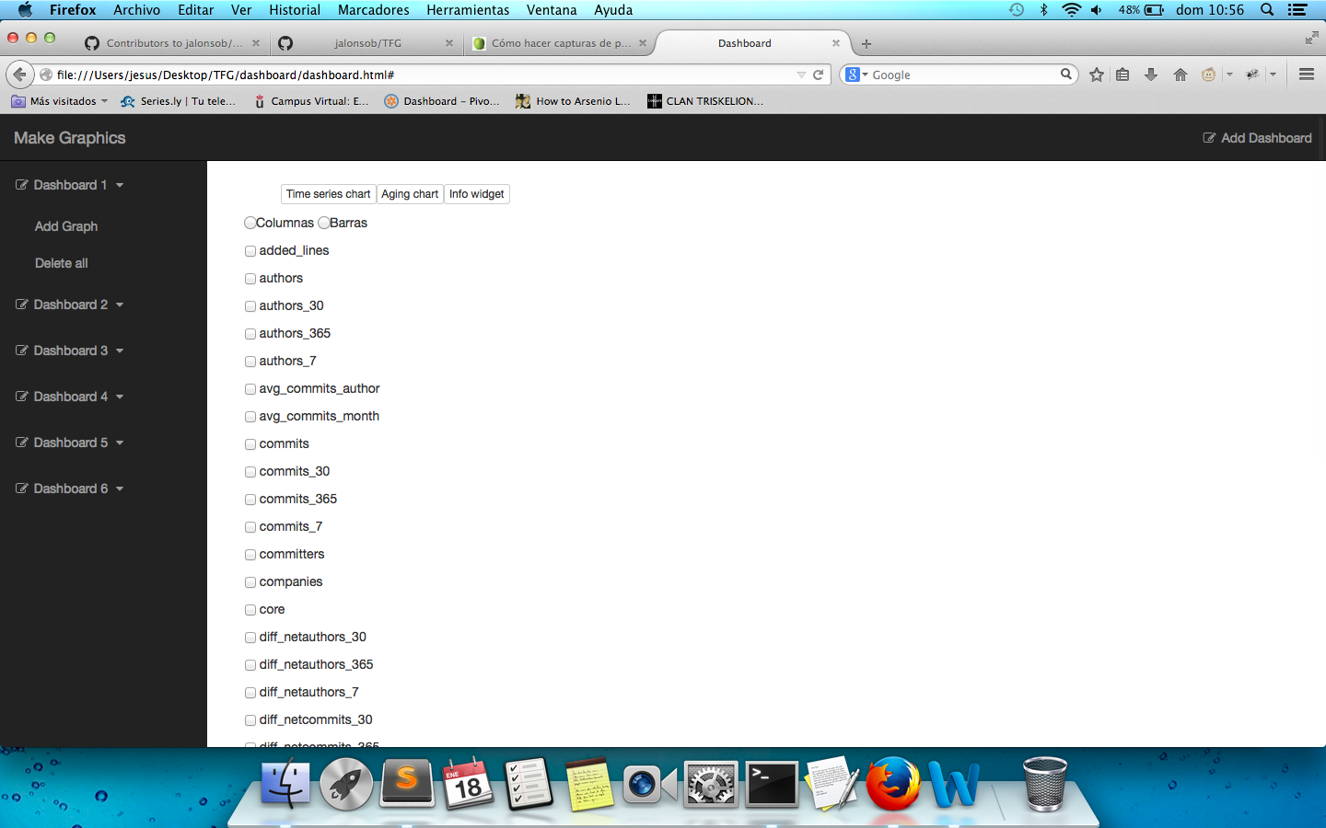

Cada dashboard es personalizable en cuanto a organización y gráficas a utilizar dentro del mismo.

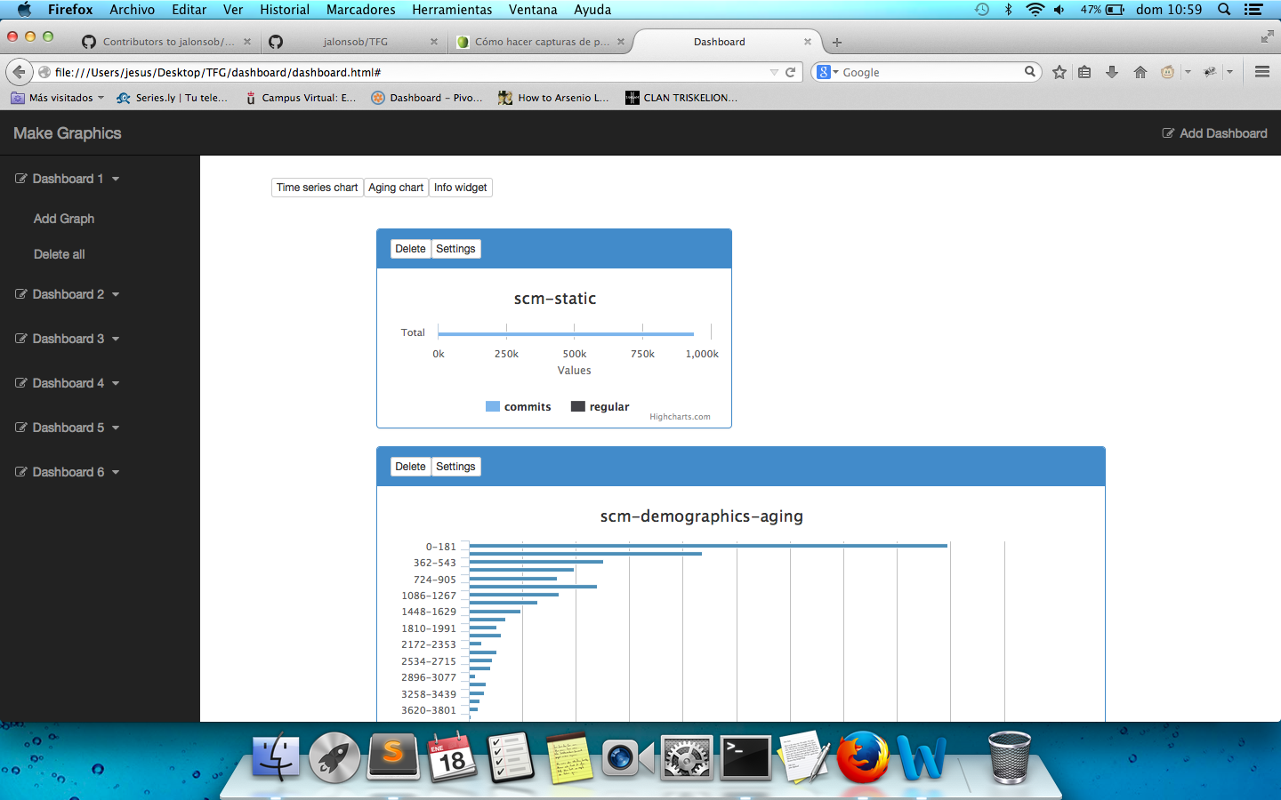

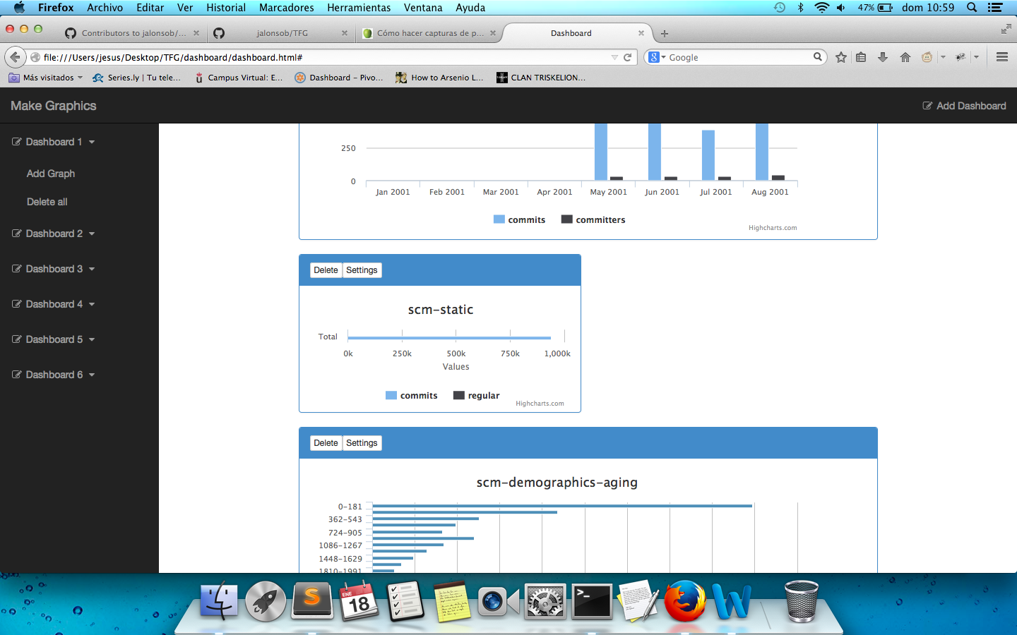

Cada gráfica del mismo modo ofrece la posibilidad de personalización a posteriori de la misma. Es decir, podemos de la misma gráfica seleccionar los datos más interesantes y eliminar o descartar los que hemos comprobado que no nos son de utilidad.

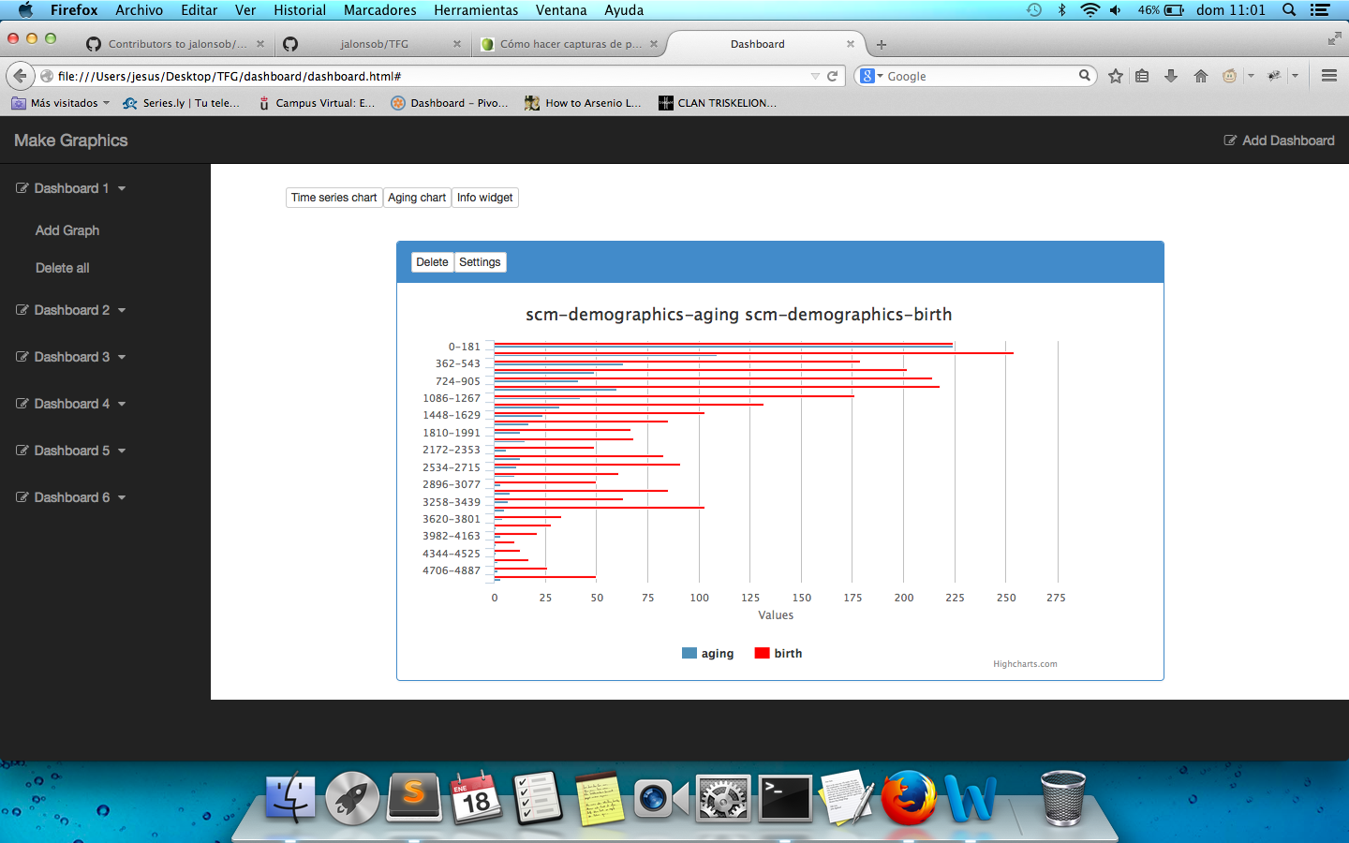

Del mismo modo en este prototipo que aquí se presenta se ofrece los primeros eventos entre datos que nos permiten escarbar en los datos y hacer comparaciones más profundas en cuanto a lo que buscamos. Por ejemplo, en la figura anterior mostramos un gráfico de edades de la compañía scm. Tanto edad de nuestros trabajadores (age de color azul) dentro del proyecto como iniciados a lo largo del tiempo en esa época (birth de color rojo). Las unidades de la tabla en el eje y indican la cantidad de días que han estado dentro de la empresa. En este caso la evolución durante el 2014 como se puede observar ha sido bastante notorio, pero por ejemplo nos puede interesar conocer la gente que ha entrado en el proyecto comparándola con la gente que esta en él, es decir, buscamos sus nombres. La gráfica ofrece eventos de clicado que permiten la creación de nuevas gráficas para escarbar con mayor profundidad en los datos.

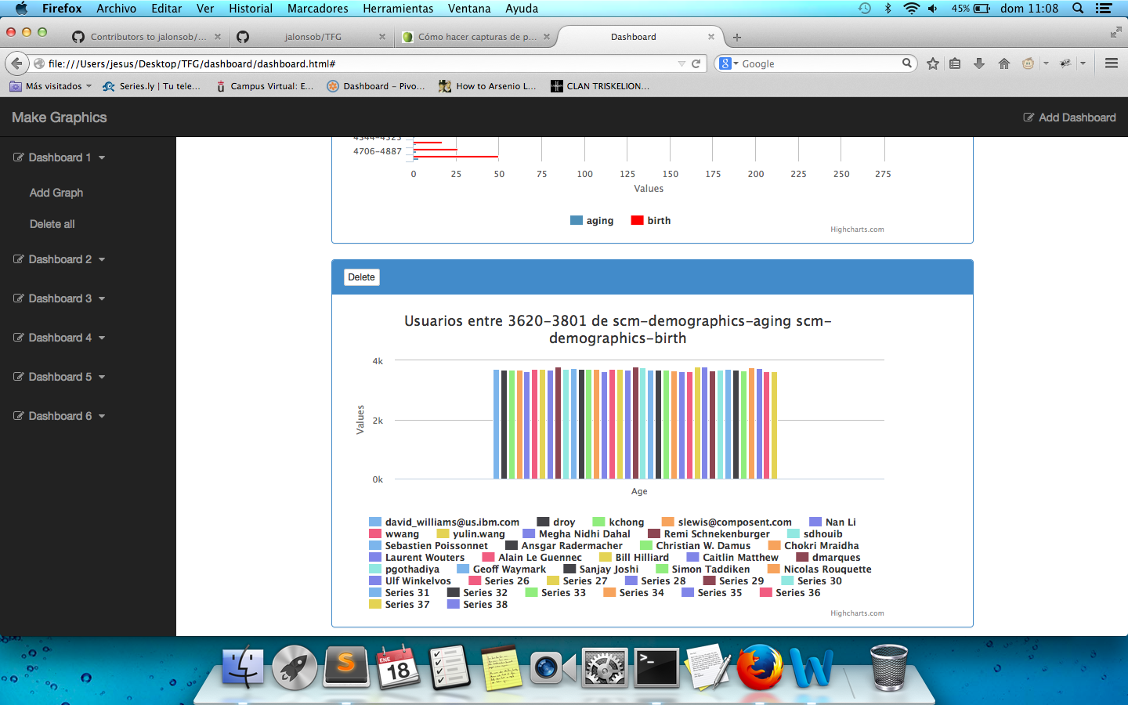

La comparativa de los datos puede ser un elemento interesante sobre el que trabajar en los próximos ciclos. Por otro lado, el extrapolar dicha aplicación a la conexión online la puede hacer aún más interesante.

En los próximos ciclos se explorarán las posibilidades de compartir dashboards, permisos de modificación mediante urls únicas, sincronización durante la creación de un nuevo tablero personalizado, y se pondrán medidas a los posibles errores que puedan existir en cuanto a la obtención de ficheros y los errores que estos puedan provocar. Del mismo modo se buscará una mejora de la interfaz de usuario.